4. งานจราจร
เดือน ธันวาคม 2566
เมื่อวันที่ 30 เดือน ธันวาคม 2566 เวลา 09.00 น. ส.ต.อ.ศักดิ์ชาย เพชรศรี ผบ.หมู่ (ป.) สภ.บางสวรรค์ พร้อมด้วย ส.ต.ต.อดิศักดิ์ อุดมศรี ผบ.หมู่ (ป.) สภ.บางสวรรค์ ประชาสัมพันธ์เกี่ยวกับโครงการขับขี่ปลอดภัย หมวกนิรภัย 100 เปอร์เซ็นต์ ให้กับประชาชนที่สัญจรไปมาบริเวณจุดบังคับใช้กฎหมาย สภ.บางสวรรค์ และมอบหมวกนิรภัยให้กับผู้ขับขี่ที่ไม่มีหมวกนิรภัย

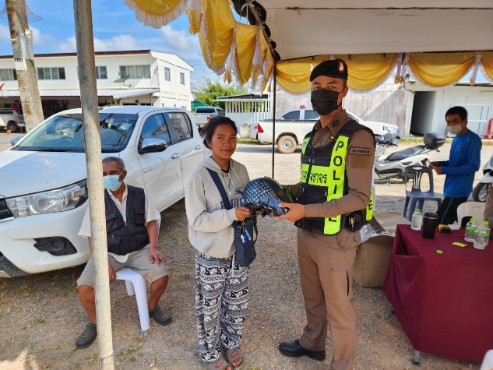
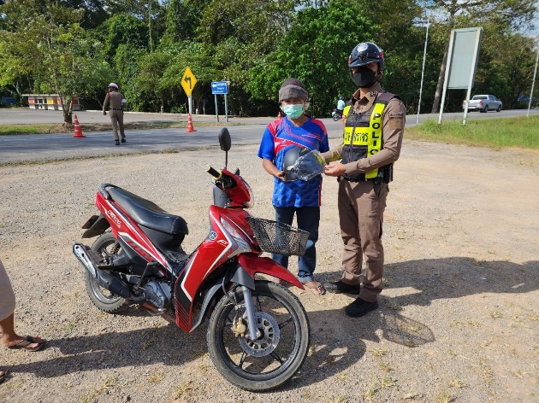

เมื่อวันที่ 16 เดือน ธันวาคม 2566 เวลา 12.00 น. ร.ต.อ.นนทศร ชูเจริญวงศ์ รอง สว.จร. สภ.บางสวรรค์ พร้อมด้วย ส.ต.อ.ศิวนนท์ วายทองคำ ผบ.หมู่ (ป.) สภ.บางสวรรค์ ออกตรวจพื้นที่ในเขตรับผิดชอบ เมื่อมาถึงบริเวณดังกล่าวได้มีทะลายปาล์มแห้งที่หล่นลงบนพื้นผิวจราจรซึ่งอาจก่อให้เกิดอุบัติเหตุต่อผู้ที่สัญจรไปมาเจ้าหน้าที่ตำรวจจึงได้ทำการเก็บซากทะลายปาล์มและนำไปทิ้งเพื่อไม่ให้เกะกะบนพื้นผิวทางจราจร

